**Sumário**

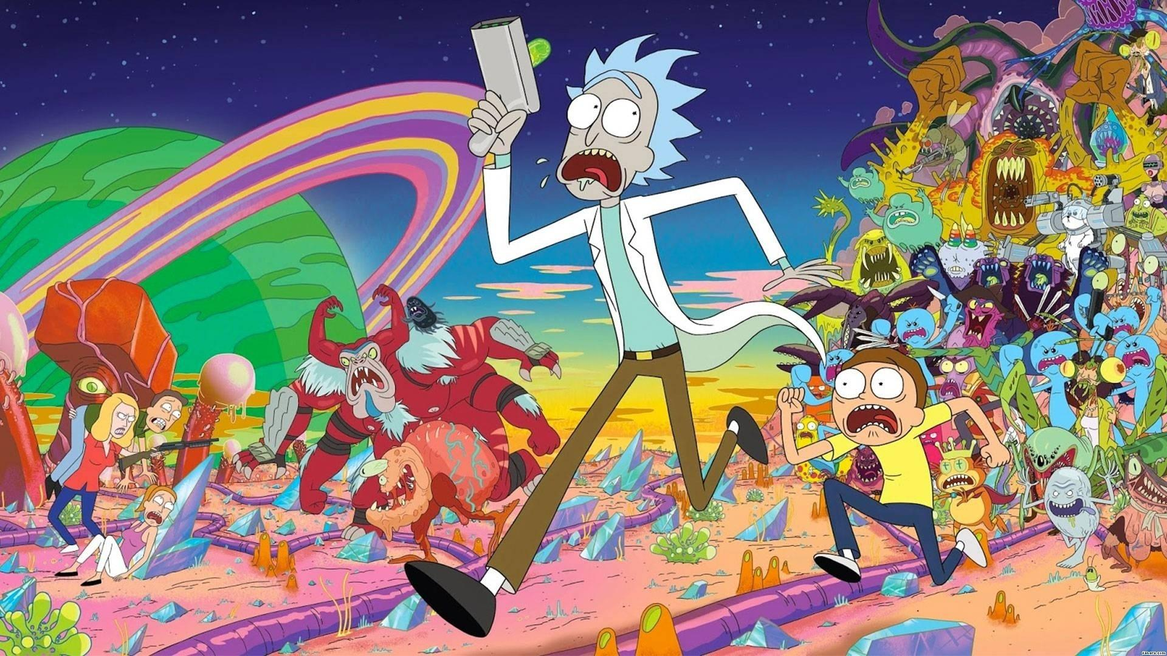**Rick and Morty**

*Rick and Morty* é uma série de [animação](https://pt.wikipedia.org/wiki/S%C3%A9rie_animada) adulta norte-americana de [comédia](https://pt.wikipedia.org/wiki/Sitcom) e [ficção científica](https://pt.wikipedia.org/wiki/Fic%C3%A7%C3%A3o_cient%C3%ADfica) criada por [Justin Roiland](https://pt.wikipedia.org/wiki/Justin_Roiland) e [Dan Harmon](https://pt.wikipedia.org/w/index.php?title=Dan_Harmon&action=edit&redlink=1).

A série estreou em 2 de dezembro de 2013 e acompanha as perigosas aventuras do cientista alcoólatra Rick e seu neto Morty, que divide seu tempo entre a vida familiar e viagens interdimensionais.

**Rick Sanchez** é um cientista conhecido intergalacticamente por ser (segundo ele próprio), o maior gênio do Universo. Depois de vinte anos afastado da filha, Beth, ele passa a viver na garagem da casa da família Smith.

**Beth** é casada com **Jerry** Smith, um homem comum, sem aspirações criativas ou intelectuais, completamente diferente de Rick.

Jerry e Beth se casaram depois da gravidez de**Summer,** de 17 anos, a primeira filha do casal – eles estavam no último ano da escola. A família Smith vive em Seattle, nos EUA, e no primeiro episódio da série, Rick havia retornado a Terra há cerca de uma semana.

### **Rick and Morty**

Rick, de 70 anos, tem ascendência hispânica, mas nunca foi revelada de qual país. Rick usa suas habilidades intelectuais para justificar e se escusar das consequências de suas ações.

***Rick é um auto assumido narcisista, viciado em álcool e adrenalina.*** Depois de anos vivendo longe da Terra, Rick se entedia facilmente, e passa a levar o neto, Morty, de 14 anos, para explorar o universo com ele.

Nas três primeiras temporadas, descobre-se que Rick abandonou Beth e a mulher, cujo nome, história e status atual os criadores nunca divulgaram. O que se percebe é que parte da “amarguez” de Rick vem das frustrações quanto a este relacionamento.

**Morty é um adolescente tímido e inseguro**, e também considerado um aluno com dificuldades de aprendizado (inclusive pelos pais). Rick rejeita o sistema escolar, e sempre dá um jeito para que o neto escape das aulas, assim como “dobra” Beth a aceitar a ausência de Morty, apesar dos protestos de Jerry.

**Wubba Lubba Dub Dub**

**Ao último episódio da primeira temporada, Riksy Business, em que o Pessoa Pássaro revela a Morty que, em sua língua nativa, “wubba lubba dub dub” significa “eu estou com uma grande dor”.**

**As aventuras com Rick, ao longo da série, são uma analogia ao despertar de Morty para a dura natureza da vida adulta.**

O bondoso e compassivo Morty, durante a progressão da série, se despede pouco a pouco de sua inocência infantil, e vai descobrindo sua própria personalidade e voz, ao confrontar Rick quanto aos danos causados por seu egoísmo.

Já Summer, tem uma personalidade similar à de Rick, mas nem tanto: provavelmente por ela não ser manipulada facilmente pelo avô, não é a “co-pilota” cativa das aventuras – as quais ela vive pedindo para participar.

Muito se especula sobre qual seria a **razão pela qual Rick “exige” que Morty o acompanhe sempre**, já que ele é uma personalidade influente na Galáxia e completamente capaz de percorrer o universo sozinho.

### Teorias

Uma das razões dadas por ele seria o fato das ondas cerebrais “medíocres” de Morty **mascarem a localização real de Rick** (que já foi foragido na Galáxia), mas há teorias que pregam outras possibilidades.

A mais extrema é a de que Rick seria o Morty do futuro, mas também diz-se que Rick sabe que seria Morty o único capaz de finalmente derrotá-lo (Rick é considerado invencível). Essa teoria seria o que motivaria os atos do “Evil Morty” (Morty Maligno, em tradução literal).

Existem Ricks em uma **série de realidades paralelas** – o “nosso” Rick é originário da**Terra versão C-137**, e é considerado como o mais poderoso de todos os “Ricks”. Morty também seria nativo dessa realidade.

A Terra C-137 teve os habitantes transformados em monstros Cronenbergs – menos Beth, Summer e Jerry, que continuam a viver nessa realidade. Rick não conseguiu reverter o problema, e levou Morty com ele para um universo alternativo similar, no qual os Rick e Morty originais haviam morrido – eles os substituíram em segredo, e vivem nesta versão da Terra até então.

O Morty que se revela “maligno” (chamado de **Evil Morty**), entre os milhares de Mortys existentes no Universo, poderia ser o real Morty, da dimensão real de Rick – não a qual ele garante ser nato, e em algum momento da trajetória dos dois decidiu que Rick era uma ameaça, e que deveria eliminá-lo.

## ***O Tempo é Relativo***

Já com o status de “bombada”, a série, depois do fim da exibição da terceira temporada, entrou em seu **hiato normal**. Os co-criadores, Harmon e Roiland, gostam de roteirizar e animar os episódios com calma, mas os fãs, a esta altura já não aceitavam esperar tanto (talvez os fãs recentes, pois os antigos já estavam acostumados).

## ***O Morty da série não é o Morty original***

Essa é uma teoria popular que ganhou força lá no episódio do casamento do Birdperson, quando vemos uma foto do Rick segurando um Morty bebê, e, depois, nas memórias do Rick, mais uma vez, ele aparece com o neto ainda criancinha.

Como vimos a dupla trocando de realidades depois de destruir a Terra lá na primeira temporada, é possível que esse Morty e que esse universo “original” da série não sejam os do Rick C-137 (o que acompanhamos desde o começo).

A foto e a lembrança com o Morty bebê criou uma **discrepância na história da série**, quando o Rick abandonou a Beth e só voltou 20 anos depois, quando o Morty e a Summer já tinham nascido. Essa teoria diz que o Rick C-137 teve “problemas” com o seu Morty original e encontrou outro para substituí-lo.

## Imagem de capa do item***Suco de Super-Sementes***

Vocês já se perguntaram o que é que o Rick bebe naquele frasquinho? É algo alcoólico? Um cara tão insano quanto o Rick ainda tem a capacidade de ficar bêbado?

Essa é uma teoria que muita gente não gosta e até foi desmentida pelos produtores, mas eles voltaram atrás na resposta um tempo depois. Alguns fãs acreditam que o Rick toma uma espécie de **suco de super-sementes** - aquelas do primeiro episódio, que dão inteligência pro Morty quando são absorvidas pelo corpo - para aumentar seu intelecto.

O pessoal não gosta dessa teoria porque vai contra a ideia do Rick ser o cara mais inteligente do universo. Porém, o conteúdo do frasco do Rick é um mistério especial.

## ***Imagem de capa do itemO Rick da série não é o Rick original dessa realidade***

Seguindo a mesma linha de raciocínio do Morty que acompanhamos não ser o original do Rick, existe uma teoria que diz que o universo da série não é o do Rick C-137, mas por outro motivo.

Nessa teoria, o Rick original dessa Terra **teria cometido suicídio**, como vimos o próprio Rick C-137 tentando algumas vezes. Assim ele não volta para a Beth e abre espaço para o Rick que conhecemos entrar em cena.

## ***Imagem de capa do itemO Rick abandonou a Beth para a Summer existir***

Essa é uma teoria interessante, mas precisa de mais informações para ser dada como algo firme.

Vimos que em todas as realidades temos Ricks e Mortys de todos os tipos, mas não podemos dizer o mesmo da **Summer**. Aqui, alguns fãs acreditam que o Rick abandonou a Beth de uma maneira tão abrupta **para que a Summer pudesse existir.**

Em um ato de rebeldia contra o pai, ela vai lá, encontra o Jerry, faz sexo sem proteção e assim surge a filha mais velha. O lance aqui é o motivo do Rick querer que a Summer exista. Vimos que ela tem uma grande serventia nas aventuras, mas ainda falta algo no estilo Morty pra ela.

## ***Imagem de capa do itemUnity é a mãe da Beth***

Um dos mistérios da série é quem diabos é a **Senhora Sanchez**, a mãe da Beth. Tivemos um vislumbre de uma mulher nas memórias do Rick no início da terceira temporada, mas não sabemos o quanto daquilo era falso.

A teoria aqui é que a **Unity**, a consciência compartilhada que conhecemos na segunda temporada e que o Rick se mostrou extremamente interessado, é a verdadeira avó do Morty e da Summer.

Ela teria possuído uma humana e vivido um romance com o Rick, mas o abandonado quando engravidou da Beth, o deixando com uma mulher desconhecida, que não compartilhava de seus conceitos insanos sobre a realidade.

Pelo quase-suicídio do personagem depois que a Unity o deixa, é possível dizer que essa teoria pode, sim, estar certa.

## ***Imagem de capa do itemNão estamos acompanhando o mesmo Rick & Morty***

Existe uma teoria vinda depois do início da segunda temporada que é bem difícil de engolir, porém, levando em consideração a série, possível.

Em “Mortynight Run”, vemos uma **possível troca de Jerrys** no final do capítulo e muita gente acredita que isso abriu espaço para que acompanhássemos uma **dupla diferente de Rick e Morty** a partir daí.

Essa especulação leva em conta o episódio “Total Rickall” e o **Mr. Puppybutthole**, que não era um alienígena disfarçado, mas realmente um membro da família que nunca tínhamos visto até então. A explicação para isso é que estaríamos em outro universo, onde ele sempre existiu e nem sempre acompanhamos o mesmo Rick & Morty nas aventuras.

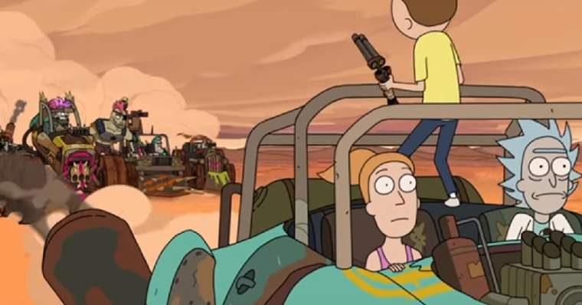***Universo Mad Max é o Universo Original***

Essa é bem simples, na verdade. Na terceira temporada, fomos apresentados a um “**Univeso Mad Max**” - uma dimensão pós-apocalíptica da Terra onde a Summer e o Morty passaram um tempo se rebelando contra o Rick.

A teoria aqui é que essa dimensão é, na verdade, o **Universo Original de Rick & Morty**, que conhecemos lá no episódio piloto, onde o Rick destruiu a Terra, transformando a maior parte da população em mutantes bizarros. Depois dos mutantes, o planeta teria passado por uma guerra nuclear para tentar acabar com os seres e, enfim, terminou na realidade Mad Max.

## ***Imagem de capa do itemRick e Jerry ainda estão em uma simulação***

Seria um super-mindblow, mas estamos falando de teorias insanas, né?

Nessa, o pessoal ainda leva em consideração os aliens e as simulações do episódio “M. Night Shyam-Aliens!” para dizer que o Rick e o Jerry **estão presos em uma simulação… por 3 temporadas**. Não vamos dizer que é impossível, mas olha…

## ***Imagem de capa do itemEvil Morty é o Morty original***

Se você não colocou “For The Damaged Coda” pra tocar ainda, essa é a hora. A principal teoria sobre a série envolve o grande antagonista apresentado até então: o **Evil Morty**. Ele foi mostrado pela primeira vez lá na primeira temporada, controlando o Rick que estava assassinando Ricks e escravizando Mortys e, agora, ele retornou. Sem spoilers.

Essa teoria se liga com a de que o Morty da série não é o Morty original do Rick. Muita gente acredita que o Evil Morty é, na verdade, **o verdadeiro Morty C-137**, o maior dos Mortys, aquele que o Rick colocou seu maior esforço.

Ele teria sido criado com atenção pelo Rick e, assim, não teria as inseguranças do Jerry - esse Morty cresceu pra ser um gênio. Por conta disso, chegou um momento onde esse Morty e o Rick entraram em conflito e ele foi abandonado, com o Rick adotando seu novo Morty - dando início à saga de vingança do Evil Morty.

## ***Imagem de capa do itemA guerra entre Ricks e Mortys***

E o grande plano do Evil Morty, agora que ele é um diplomata, seria nada menos que **uma guerra entre Ricks e Mortys que poderia causar um verdadeiro rasgo no tecido da realidade**.

Essa é uma das teorias mais aceitas de para onde a série pode estar caminhando - e parece algo bem épico, diga-se de passagem.

**Personagens**

*Principais*

***Rick Sanchez***

******Um cientista alcoólatra de 70 anos extremamente inteligente que é capaz de construir máquinas e acessórios tecnológicos que o permitem viajar por diversas dimensões e [realidades paralelas](https://pt.wikipedia.org/wiki/Universo_paralelo_(fic%C3%A7%C3%A3o)). Ele quase nunca pensa nas consequências de suas ações e possui um comportamento [excêntrico](https://pt.wikipedia.org/wiki/Excentricidade_(comportamento)) e um estilo de vida [niilista](https://pt.wikipedia.org/wiki/Niilismo). É pai de Beth, sogro de Jerry e avô de Morty e Summer.

***Morty Smith***

Neto facilmente influenciável e com dificuldades escolares de 14 anos de Rick, parece ser a quem este demonstra maior afeto e expectativa dentro da família, o que faz com que ele sempre acabe por acompanhar Rick em suas aventuras, enquanto descobre o que é o próprio mundo real e reflete sobre a existência das coisas.

***Jerry Smith***

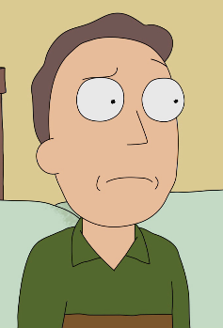 Pai inseguro de Summer e Morty, 35 anos que desaprova fortemente a influência de Rick sobre seu filho. Ele trabalhou em uma agência de publicidade de baixo nível, até que foi demitido por incompetência e agora está desempregado. Tem uma personalidade infantil e impressionável.

***Beth Smith (née Sanchéz***)

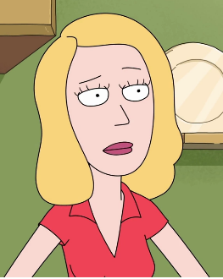 É filha de Rick, esposa de Jerry e mãe de Summer e Morty, aos 34. Como seu pai, ela bebe muito e é bastante inteligente, mas ao contrário dele, é sempre responsável. Ela trabalha em um hospital como cirurgiã de cavalos e muitas vezes se arrepende de não ter sido médica. Ela frequentemente tem discussões com seu marido, vendo uma incompatibilidade em ambos.

***Summer Smith***

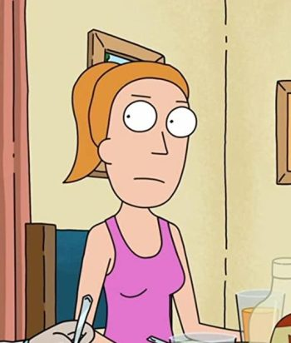 Tem 17 anos e é a irmã mais velha de Morty, uma adolescente convencional muitas vezes superficial, que é obcecada por melhorar seu status com seus colegas. Ela ocasionalmente expressa inveja por Morty sempre acompanhar Rick em suas aventuras interdimensionais. Na segunda temporada, ela acompanha Rick e Morty com mais freqüência. Foi revelado que Beth tinha engravidado aos 17, a idade que Summer tinha.

*Recorrentes*

***Jessica***

Uma menina atraente que frequenta a Harry Herpson High School, mesma escola de Morty e Summer. Morty a ama (embora fique claro na série que boa parte de seu interesse por ela vem de seu corpo), mas ela raramente o reconhece.

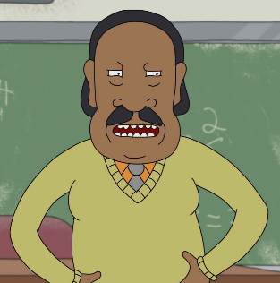***Mr. Goldenfold***

É o [professor de matemática](https://pt.wikipedia.org/wiki/Professor) de Morty. Ele leva seu trabalho muito a sério, e diversas vezes é visto alto proclamando a importância da matemática para sua classe. Ele também tem uma infinidade de atrações sexuais profundamente reprimidas. Sua esposa o deixou, fato que ele enfrenta indo para uma loja de bebidas chamada Jamba Juice.

***Gene Vagina***

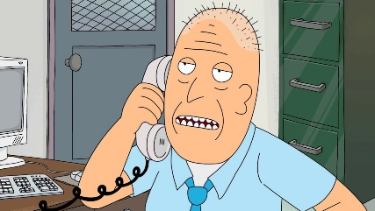Possui o cargo de diretor da Harry Herpson High School. Ele muitas vezes faz questão de lembrar as pessoas que, apesar de seu sobrenome engraçado, ele é "muito responsável."

***Brad***

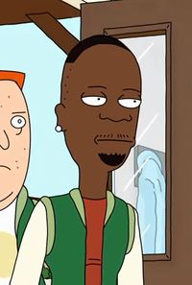Um estudante em Harry Herpson High School. Ele é um [atleta](https://pt.wikipedia.org/wiki/Atleta) que joga futebol para a escola e namora com Jessica. Ele não aparece na segunda temporada, então presume-se que ele e Jessica Terminaram; pelo fato de Jessica ir ao baile com Morty em "Big Trouble in Little Sanchez."

***Flatulência***

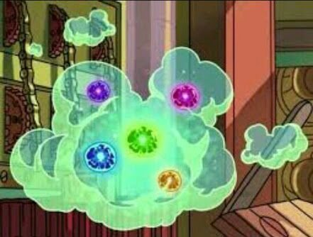Um ser gasoso com a capacidade de ler mentes e alterar a matéria. Sua espécie não tem necessidade de nomes, mas ele passa a se chamar de "Flatulência" depois que Rick se refere a ele como tal. Por insistência de Morty, ele e Rick ajudam Flatulência a voltar para casa, mas o mesmo é morto por Morty, depois que é revelado que sua espécie vê formas de vida baseadas em carbono como uma doença e planeja limpá-las.

***Gazorpazorpfield e Jon***

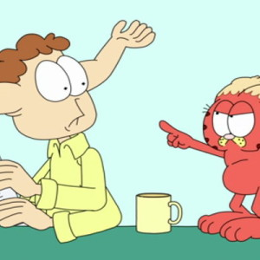Personagens de um programa da TV Gazorpian, Gazorpazorpfield, uma paródia de Garfield. Gazorpazorpfield, sendo um Gazorpian macho, é extremamente agressivo por natureza e é visto abusando verbalmente de seu dono, Jon. Rick afirma que Gazorpazorpfield é dublado por Lorenzo Music (a pessoa que dublou o Garfield na vida real até sua morte), que ainda está vivo no universo em que Gazorpazorpfield aparece, ao mesmo tempo alega que Bill Murray o dubla no filme.

***Squanchy***

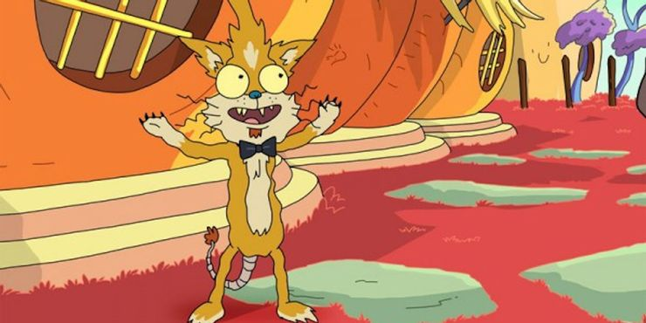É uma criatura antropomórfica parecida com um gato que foi convidada para a festa de [Rick](https://rickandmorty.fandom.com/wiki/Rick) e [Summer](https://rickandmorty.fandom.com/wiki/Summer) em " [Ricksy Business](https://rickandmorty.fandom.com/wiki/Ricksy_Business) ". Ele é um personagem recorrente em [Rick e Morty](https://rickandmorty.fandom.com/wiki/Rick_and_Morty_(TV_series)) , e é muito amigo de Rick, compartilhando seu amor pelo álcool.

***Pessoa pássaro***

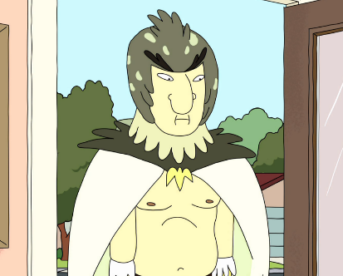

Melhor amigo de rick e infelizmente é morto pela sua esposa no dia de seu casamento e vira o pessoa fênix.

***Diane sanchez***

Sabe-se que Rick deixou a Sra. Sanchez quando Beth era jovem, e Beth se culpa por isso. Não sabemos nem se a Sra. Sanchez está viva. As visões sombrias de Rick sobre o amor sugerem que o casamento provavelmente não foi feliz.O episódio de abertura da terceira temporada de Rick *And Morty* têm um *flashback* que mostra Rick e Diane em um relacionamento saudável e amoroso, no entanto, mais tarde ela é morta por uma versão futura de Rick. Essa cena logo se revela uma farsa projetada para enganar o agente da Federação Galática, *Cornvelious Daniel*, e a verdadeira **Sra. Sanchez** não era como Diane.

**Filosofia**

Há uma discussão entre os telespectadores e fãs da série a respeito da filosofia presente em Rick e Morty.[[57]](https://pt.wikipedia.org/wiki/Rick_and_Morty#cite_note-61) O programa mais freqüentemente adota uma perspectiva [existencialista](https://pt.wikipedia.org/wiki/Existencialismo). Porém, muitas outras filosofias são referenciadas, como o [determinismo](https://pt.wikipedia.org/wiki/Determinismo), o [niilismo](https://pt.wikipedia.org/wiki/Niilismo) e o trabalho de [Friedrich Nietzsche](https://pt.wikipedia.org/wiki/Friedrich_Nietzsche), evidentes tanto no comportamento geral de Rick quanto nas numerosas observações de alguns personagens sobre eventos. Um exemplo freqüentemente citado é a visão de Morty no episódio da primeira temporada "Rixty Minutes", onde ele argumenta que Summer não deveria fugir de casa com raiva mesmo depois de ver as realidades alternativas onde seus pais estavam mais felizes sem ela:

Em umas das aventuras, eu e o Rick destruímos o mundo inteiro. Então caímos fora daquela realidade e viemos para essa aqui, porque aqui o mundo não estava destruído e, nessa aqui, estávamos mortos. Então viemos aqui, e nós nos enterramos e pegamos o lugar deles. E todas as manhãs, eu tomo café-da-manhã a vinte metros do meu próprio cadáver apodrecido. [...] Ninguém existe com um propósito, ninguém pertence a nenhum lugar, todos vão morrer. vem assistir TV?

Esta afirmação se assemelha fortemente a uma citação do existencialista francês [Jean-Paul Sartre](https://pt.wikipedia.org/wiki/Jean-Paul_Sartre):

Todo o existente nasce sem razão, prolonga-se por fraqueza e morre por encontro imprevisto.

Link da série na Netflix

<https://www.netflix.com/browse?jbv=80014749>

[https://pt.wikipedia.org](https://pt.wikipedia.org/wiki/Rick_and_Morty)

<https://www.netflix.com>

<https://super.abril.com.br>